**Информация к проекту решения по заявлению:**

**1.8.** **Общество с ограниченной ответственностью «СибирьСпортСити»**

**Земельный участок:**

кадастровый номер: 54:35:032065:12;

местоположение: Российская Федерация, Новосибирская область, г. Новосибирск, **Заельцовский район** военный городок № 95;

площадью 158945 кв. м;

(планшет 785)

**Зонирование:** зона объектов лесного парка (Р-5)

**Заявленные требования:** *в части увеличения максимального процента застройки в границах земельного участка с 10 % до 16 % (уточнение заявленных требований до 14 %).*

**Обоснование согласно заявлению:** *в связи с тем, что конфигурация земельного участка является неблагоприятной для застройки*

**Планируется: строительство спортивной базы**

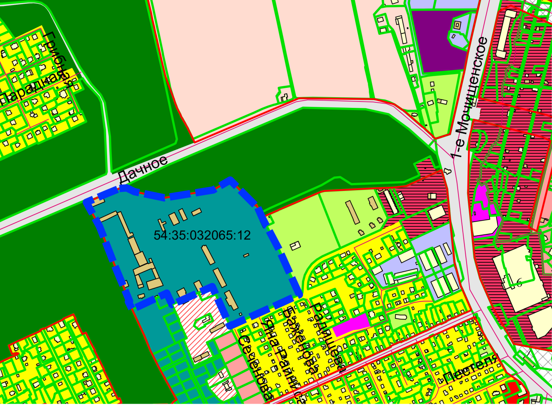

**Р-5**

Приложения к заявлению: